基于源代码生成可执行文件的方法

注1：由于Qt环境配置的复杂性，单纯保留(.h)文件和(.cpp)文件实在是难以生成可执行文件，因此我额外保留了Qt工程文件(Qt Project File)和Qt界面文件（Qt UI File），其他的中间文件已基本删去。

注2：下面的步骤十分繁琐，中间任何一步出了差错都可能导致程序出现问题。请小心操作。另外，不排除有因Qt版本、编译器版本导致的问题，这些问题我没有办法解决，希望老师和助教谅解。有其他任何问题，请联系邮箱2628081050@qq.com或从qq群中找到我。

步骤：

0、确保计算机上安装了Qt（我的Qt版本是5.14.2，Qt Creator版本为4.11.1，目前无法确定更低版本的Qt是否会出现问题）

1、解压文件。

2、修改文件名，同时确保整个路径上不出现中文和空格等（这一步非常重要）

3、打开目录下的Qt工程文件(Qt Project file)

4、构建设置（非常重要）

如下图所示，按序号顺序点击箭头所指方向

其中第二步选择MinGW 64-bit编译器（如果是32位的大概率会出问题）

第三步选择release版本

第四步取消勾选（shadow build）

第五步开始编译运行

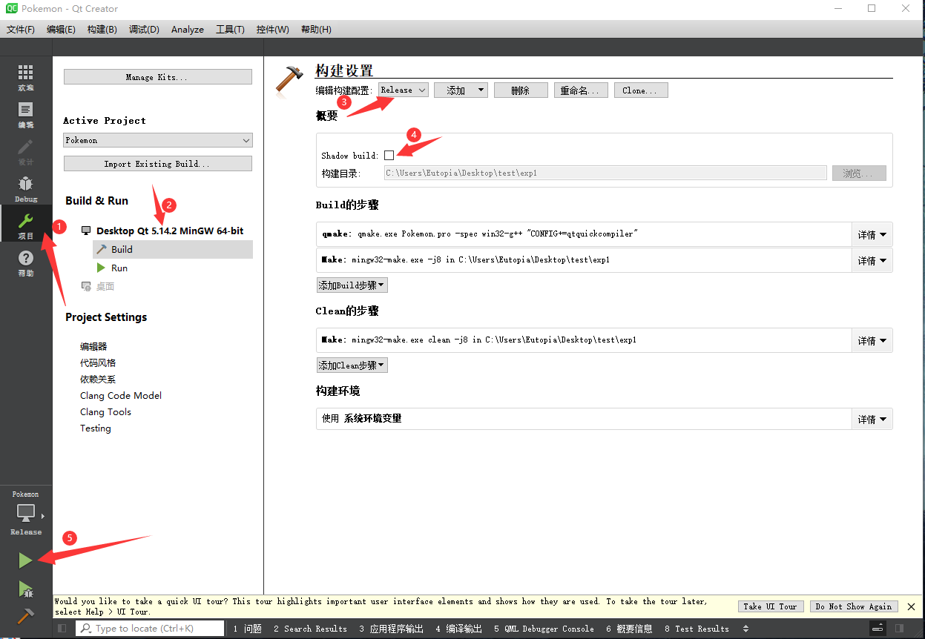

5、等待一段时间后，将会打开图形界面

6、之后有两种方式可以运行，一种是像上面所说的那样打开Qt Creator进行构建和运行，另外一种是直接找到可执行文件(.exe)双击运行（但目前直接运行一定会报错，会显示缺少各种dll文件，解决办法请继续往下看）

7、从开始菜单打开Qt命令行（一定要是64位的，因为程序是64位的，如果使用32位的无法正确运行）

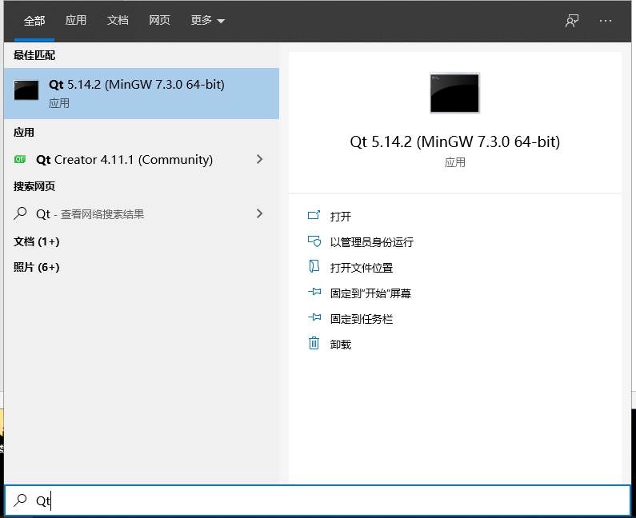

8、输入命令 cd /d xxx ,转到可执行文件所在目录

(xxx为可执行文件所在目录)

9、输入命令 windeployqt xxx.exe,执行Qt自动打包操作,正确运行的话将会如下显示。

（xxx为可执行文件名）

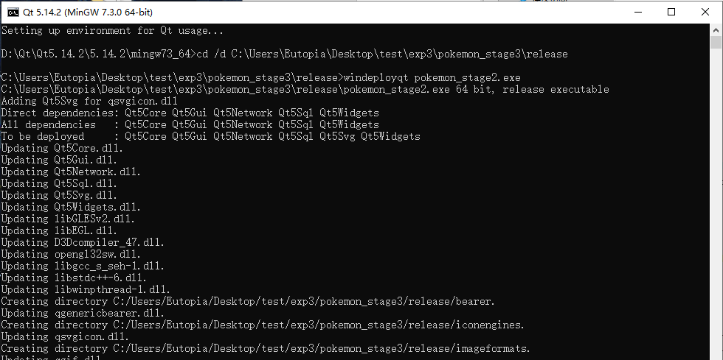

10、将resource文件夹（包含了所有我用到的图片）拷贝一份至release目录下。

11、找到可执行文件，双击运行。

